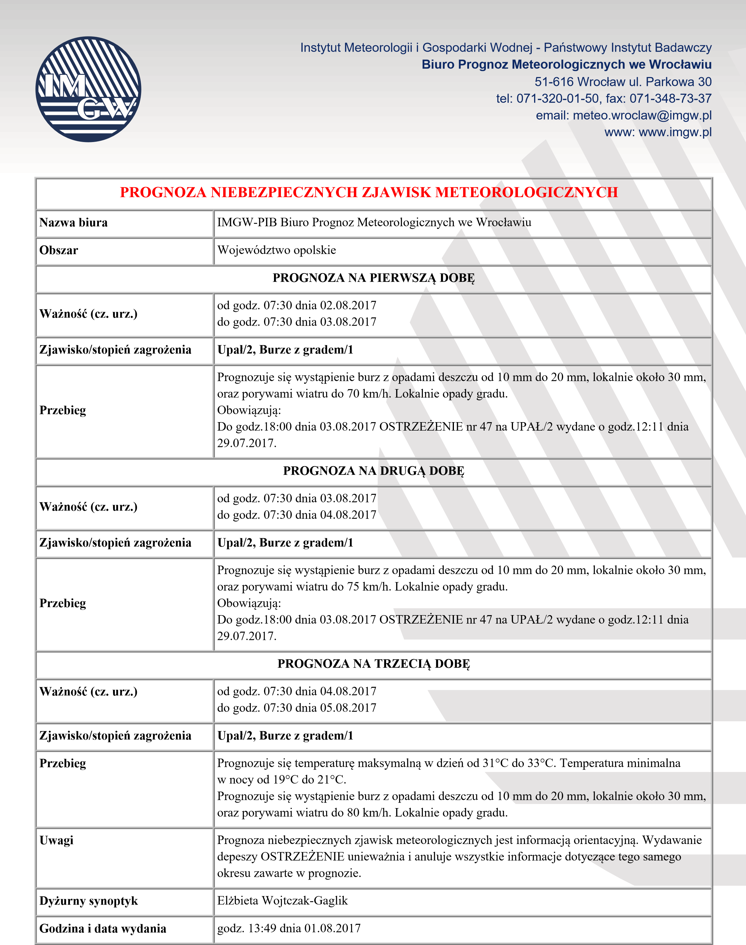
Opracowanie niniejsze i jego format, jako przedmiot prawa autorskiego podlega ochronie prawnej, zgodnie z przepisami ustawy
z dnia 4 lutego 1994r o prawie autorskim i prawach pokrewnych (dz. U. z 2006 r. Nr 90, poz. 631 z późn. zm.).
Wszelkie dalsze udostępnianie, rozpowszechnianie (przedruk, kopiowanie, wiadomość sms) jest dozwolone wyłącznie w formie
dosłownej z bezwzględnym wskazaniem źródła informacji tj. IMGW-PIB.
Instytut Meteorologii i Gospodarki Wodnej - Państwowy Instytut Badawczy
Biuro Prognoz Meteorologicznych we Wrocławiu
51-616
Wrocław ul. Parkowa
30
tel: 071-320-01-50, fax: 071-348-73-37
email: meteo.wroclaw@imgw.pl
www: www.imgw.pl

